Простой Смоленск – 9
Редакторы: Александр Сидоренков
Редактор пакета: Александр Сидоренков (Смоленск).
Пакет вопросов тестировали: Александр Губин (Москва), Андрей Кравченко (Москва), Андрей Кругов (Москва), Андрей Хромов (Дубна), Анна Буйная (Омск), Анна Гнилицкая (Ростов-на-Дону), Анна Цилевич (Санкт-Петербург), Борис Моносов (Санкт-Петербург), Даниил Удимов (Ереван), Денис Микшис (Хайфа), Дмитрий Силин (Санкт-Петербург), Евгений Кононенко (Москва), Екатерина Виноградова (Череповец), Екатерина ЛагУта (Черноголовка), Елена Лазарева (Нюрнберг), Иван Киселев (Москва), Мария Колядина (Саратов), Николай Касьян (Ростов-на-Дону), Ольга Рыжкова (Череповец), Отажон Искандаров (Москва), Павел Ершов (Санкт-Петербург), Павел Кадол (Гомель), Петр Буйный (Омск), Роман Петраков (Москва), Сергей Чистяков (Москва), Тимур Юшко (Лондон), Ульяна Фабричнина (Санкт-Петербург), Яна Азриэль (Хайфа).

Разминочный вопрос

Вопрос 0
Илья Эренбург писал, что не умел строить, поэтому, согласно древнему изречению, предпочитал ДЕЛАТЬ ПЕРВОЕ, а не ВТОРОЕ. Ответьте, что такое ДЕЛАТЬ ПЕРВОЕ, или что такое ДЕЛАТЬ ВТОРОЕ.
Ответ: разбрасывать камни.
Зачёт: собирать камни.
Комментарий: поскольку строить Эренбург из камней не умел, то и предпочитал не собирать камни, а разбрасывать. Согласно выражению из Экклезиаста, есть время разбрасывать камни, а есть время их собирать.
Источники: 1. Люди, годы, жизнь - Илья Григорьевич Эренбург.
2. https://radiovera.ru/vremya-razbrasyivat-kamni-i-vremya-sobirat-kamni.html
Автор: Александр Сидоренков

Тур 1

Вопрос 1
В конце XIX века была построена точная копия, на которой группа европейцев посетила празднование круглой даты. Чему было посвящено это празднование?
Ответ: открытию Америки [Христофором Колумбом].
Зачёт: путешествию/плаванию/открытию [Христофора] Колумба, открытию Нового Света [Христофором Колумбом].
Комментарий: к 400-летию открытия Америки Колумбом норвежские парни на копии драккара преодолели Атлантику, чем доказали плавание за океан задолго до Колумба. Если вы подумали о копии одного из кораблей Колумба – ничего страшного.
Источники: 1. https://rutracker.org/forum/viewtopic.php?t=4915944 набор журналов «Атлас». Атлас №43.
2. http://ru.wikipedia.org/wiki/
Автор: Александр Сидоренков

Вопрос 2
Раздаточный материал (изображение):
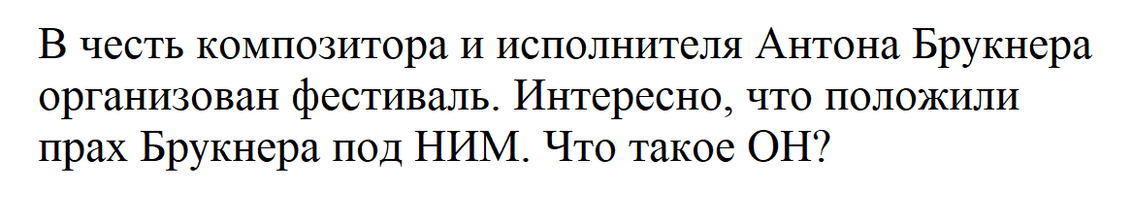
В честь композитора и исполнителя Антона Брукнера организован фестиваль. Интересно, что положили прах Брукнера под НИМ. Что такое ОН?
Ответ: орган.
Зачёт: точный ответ.
Комментарий: символично, что прах великого органиста положили под органом. На раздатке слово «прах» также находится под буквосочетанием «орган».
Источники: https://ru.wikipedia.org/wiki/Брукнер,_Антон
Автор: Александр Сидоренков

Вопрос 3
Вопрос-дуплет. Два вопроса по 30 секунд обсуждения каждый.
1. Герой спектакля «ОН» спился и стоит на черте, за которой заканчивается человек. Ответьте словом с одинаковыми гласными, что такое ОН?
2. Иногда монахов, которые любили самоуничижение, хоронили ТАМ, чтобы люди ногами попирали прах. Ответьте двумя словами, начинающимися на одни и те же две буквы, где ТАМ?
Ответ: 1. «Порог», 2. под порогом.
Зачёт: 2. точный ответ, 3. точный ответ.
Комментарий: герой спектакля словно стоит на пороге человеческого существования. Входящие и после смерти будут, словно попирать ногами мощи человека, который любил уничижение. Вопрос про «под порогом» находится под вопросом про «порог».
Источники: 1. https://ru.wikipedia.org/wiki/Порог_(спектакль)
3. История московских кладбищ. Под кровом вечной тишины. Рябинин.
Автор: Александр Сидоренков

Вопрос 4
Раздаточный материал (изображение):
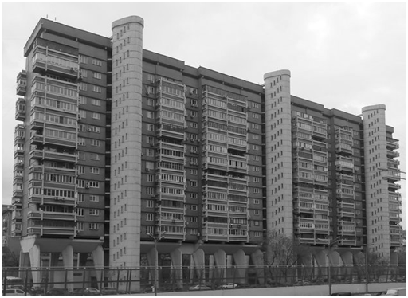
Этот дом в Москве на Беговой улице прозвали ЕЮ. В мультфильме ОНА идёт в школу, чтобы научиться считать. Назовите ЕЁ.
Ответ: сороконожка.
Зачёт: многоножка.
Комментарий: это название дом получил за множество опор. Возможно, название улицы вам помогло. Сороконожка идёт в школу, чтобы научиться считать свои 40 ног.
Источники: 1. https://www.youtube.com/watch?v=qnvzXlL0ZB8&t=4s Архитектурные причуды Петербурга: от авангарда до современности. 41' 40"
2. https://ru.wikipedia.org/wiki/Сороконожка_(мультфильм)
Автор: Александр Сидоренков

Вопрос 5
Считается, что из-за угрозы в Ленинграде строились дома, похожие на «Сороконожку». Дело в том, что эти питерские дома [ПРОПУСК], что может напомнить о другом известном доме. Какие три слова, начинающиеся на одни и те же две буквы, мы пропустили?
Ответ: находятся на набережной.
Зачёт: точный ответ.
Комментарий: по этой версии питерские дома подняли из-за опасности подтопления, поскольку они находятся на набережной. Дом на набережной – жилой комплекс на набережной Москвы-реки для партийной элиты.
Источники: 1. https://www.youtube.com/watch?v=qnvzXlL0ZB8&t=4s Архитектурные причуды Петербурга: от авангарда до современности. 41' 40"
2. https://www.youtube.com/watch?v=qnvzXlL0ZB8&t=4s Архитектурные причуды Петербурга: от авангарда до современности. 42'
3. https://ru.wikipedia.org/wiki/Дом_на_набережной
Автор: Александр Сидоренков

Вопрос 6
Раздаточный материал (изображение):
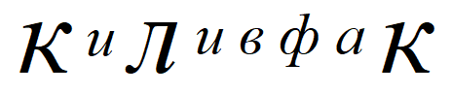
Киливфа́к – это зверь с НИМИ из мифологии народов севера. В известной книге персонажи с НИМИ были хорошими тягловыми животными. Ответьте двумя односложными словами, что такое ОНИ?
Ответ: шесть лап.
Зачёт: шесть ног.
Комментарий: выделенные буквы слова на раздатке имитируют шесть лап. Шестилапые из сказок Волкова со своим шестью лапами хорошо тянули плуги.
Источники: 1. Мифы и легенды эскимосов. Хинрик Ринк.
2. http://hogwarts.ru/mus/beastgurrikap.php?page=shestlap#2
Автор: Александр Сидоренков

Вопрос 7
Чтобы побывать на Марсе, герой фантаста Роберта Шекли обменивается [ПРОПУСК] с марсианином. Открытие [ПРОПУСК] связано с бульоном комбу. Какое слово мы дважды пропустили?
Ответ: умами.
Зачёт: точный ответ.
Комментарий: герой решает обменяться умом с марсианином, что приводит к забавным ситуациям. Умами открыл химик Кикунаэ Икэда, изучавший приятный вкус бульона комбу.
Источники: 1. https://ru.wikipedia.org/wiki/Обмен_разумов
2. https://ru.wikipedia.org/wiki/Умами
Автор: Александр Сидоренков

Вопрос 8
Забавно, что в древности кости ЕЁ считались хорошим любовным средством. В известном произведении ОНА преображается и сама использует кости. Назовите ЕЁ.
Ответ: лягушка.
Зачёт: точный ответ.
Комментарий: в сказке Царевна-лягушка успешно выходит замуж за Ивана-царевича. Кости лягушки в древности использовали для приворота. В сказке на пиру брошенные Царевной-лягушкой кости превратились в лебедей.
Источники: 1. Кухня первобытного человека. Как еда сделала человека разумным. Анна Валентиновна Павловская.
2. https://ru.wikipedia.org/wiki/Царевна-лягушка
Автор: Александр Сидоренков

Вопрос 9
В сюжете об ЭТОМ петербургском объекте говорится, что один человек мог смотреть сразу за четырьмя коридорами. Назовите ЭТОТ объект.
Ответ: [тюрьма] Кресты.
Зачёт: [Федеральное казённое учреждение] Следственный изолятор [№ 1]/кресты.
Комментарий: стражник находился на перекрестье здания, что позволяло наблюдать сразу за четырьмя коридорами тюрьмы, образующей в плане крест.
Источники: https://www.youtube.com/watch?v=YjayThP8upg Архитектурные причуды Петербурга: столетие капитализма (от Николая I до Николая II). 12-14'
Автор: Александр Сидоренков

Вопрос 10
В произведении 1918 года ОН описывается словами «гриб, грабь, гроб, груб». Быстро ответьте, что появляется от НЕГО в известной фразе?
Ответ: пыль [по полю летит].
Зачёт: точный ответ.
Комментарий: в стихотворении Маяковского «Хорошее отношение к лошадям» этими четырьмя словами описывается топот четырёх копыт лошади. Быстро ответьте – это отсылка к известной скороговорке.
Источники: 1. https://ru.wikisource.org/wiki/Хорошее_отношение_к_лошадям_(Маяковский)
2. http://dmsh5.bel.muzkult.ru/media/2018/10/03/1219429998/zadaniya_folklor_iKhor.pdf
Автор: Александр Сидоренков

Вопрос 11
Папуасы племени астматов вырезают многоярусные скульптурные группы. Такая группа наглядно показывает ЕГО. Назовите ЕГО двумя словами, начинающимися на соседние согласные.
Ответ: генеалогическое дерево.
Зачёт: генеалогическое древо.
Комментарий: предки на этой композиции находятся внизу, а потомки выше, что наглядно показывает генеалогию рода. Вырезают такие композиции из дерева.
Источники: Журнал. Вокруг света №9. 2020 год.
Автор: Александр Сидоренков

Вопрос 12
В необычной общине московского Симонового монастыря ЕГО используют даже для своеобразного пения. Назовите ЕГО двумя словами.
Ответ: язык жестов.
Зачёт: язык глухонемых.
Комментарий: отец Андрей, в миру Горячев проводит службы на языке жестов. Это община глухонемых прихожан, которые даже поют на языке жестов.
Источники: История московских кладбищ. Под кровом вечной тишины - Юрий Валерьевич Рябинин
Автор: Александр Сидоренков

Вопрос 13
Раздаточный материал (изображение):
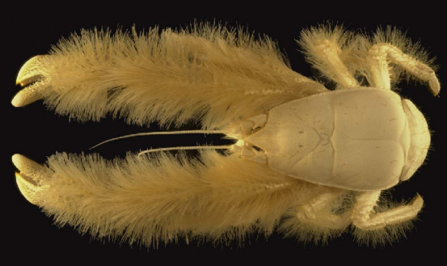
Этот краб получил название в честь НЕГО. В США закон о защите ЕГО вышел 1 апреля 1969 года. Назовите ЕГО.
Ответ: Йети.
Зачёт: Снежный человек, бигфут, сасквоч.
Комментарий: краб получил название за мохнатые клещи, напоминающие руки Йети. Забавно, что закон о защите снежного человека появился 1 апреля.
Источники: 1. https://ru.wikipedia.org/wiki/Kiwa_hirsuta
2. https://dymontiger.livejournal.com/877, 0356.html
3. https://ru.wikipedia.org/wiki/Снежный_человек
Автор: Александр Сидоренков

Тур 2

Вопрос 14
У маори, которые много плавали, была своя школа астрономии. Согласно книге «Народы Австралии и Океании» эта школа работала… Закончите предыдущее предложение названием произведения 1990-х годов.
Ответ: от заката до рассвета.
Зачёт: точный ответ.
Комментарий: у маори, конечно, не было планетариев, поэтому изучать звёзды маори могли только ночью. «От заката до рассвета» – это фильм Роберта Родригеса, вышедший в 1996 году.
Источники: 1. http://publ.lib.ru/ARCHIVES/N/''Narody_mira._Etnograficheskie_ocherki''/_''Narody_mira''.html Народы Австралии и Океании.
2. https://ru.wikipedia.org/wiki/От_заката_до_рассвета
Автор: Александр Сидоренков

Вопрос 15
Лоран Бине сравнил с НЕЙ секретного агента, который в лагере Маутхаузен старался понемногу выдавать информацию. Назовите ЕЁ.
Ответ: Шахерезада.
Зачёт: точный ответ.
Комментарий: этот агент долго выдавал информацию, рассказывая всё новые подробности, чем оттягивал свою смерть подобно Шахерезаде.
Источники: 1. HHhH. Лоран Бине.
2. https://ru.wikipedia.org/wiki/Шахерезада
Автор: Александр Сидоренков

Вопрос 16
Бедный русский эмигрант писал, что ОНИ стоили всего два су, согревали руки и почти не насыщали. Что такое ОНИ?
Ответ: каштаны.
Зачёт: [горячие] каштаны [в Париже].
Комментарий: в Париже на улицах до сих пор продают горячие жареные каштаны, которые и раньше были пищей бедняков. Су – мелкая французская монета.
Источники: Люди, годы, жизнь - Илья Григорьевич Эренбург.
Автор: Александр Сидоренков

Вопрос 17
В одной книге Россию, которая после революции утратила Польшу, Литву, Финляндию сравнили с НИМ. По преданию, ЕГО однажды решился поцеловать Франциск Ассизский. Назовите ЕГО.
Ответ: прокажённый.
Зачёт: точный ответ.
Комментарий: при проказе части тела отваливаются, на чём и основано сравнение. Целуя прокажённого, Франциск рисковал заразиться сам.
Источники: 1. История московских кладбищ. Под кровом вечной тишины. Рябинин.
2. https://ru.wikipedia.org/wiki/Франциск_Ассизский
Автор: Александр Сидоренков

Вопрос 18
Вдоль Дороги жизни стоят бетонные плиты, на которых есть выдержки из НЕГО. Интересно, что ЕГО использовали в съёмках фильма Ефима Учителя. Назовите ЕГО достаточно точно.
Ответ: дневник Тани Савичевой.
Зачёт: дневник [Тани/Татьяны] Савичевой.
Комментарий: дневник Тани Савичевой – это записи о жизни в блокадном Ленинграде. Дневники проверяют учителя.
Источники: 1. https://www.youtube.com/watch?v=kpmavdpphhI Что посмотреть во Всеволожске? 10 интересных мест. 18'
2. https://ru.wikipedia.org/wiki/Савичева,_Татьяна_Николаевна#Дневник_Тани_Савичевой
Автор: Александр Сидоренков

Вопрос 19
Мормоны не используют крестов. Ю Несбё́ пишет, что мормон с распятием – это то же, что ПЕРВЫЙ с изображением ВТОРОГО. Назовите ПЕРВОГО и ВТОРОГО словами, начинающимися на одни и те же две буквы.
Ответ: мусульманин, Мухаммед.
Зачёт: точный ответ, в любом порядке.
Комментарий: в исламе изображения людей под запретом, а Мухаммед – это основоположник мусульманства.
Источники: http://flibusta.is/b/487952/read- Жажда - ЮНесбё
Автор: Александр Сидоренков

Вопрос 20
Увидев заложенное АЛЬФАМИ окно дома, Андрей Дамиров предположил, что человек хочет не только буквально отгородиться от реального мира. Назовите АЛЬФУ одним словом.
Ответ: книга.
Зачёт: точный ответ.
Комментарий: в данном случае книги не только буквально заслоняют от улицы, но и переносят человека в вымышленные миры. Слово «буквально» должно было вам напомнить о буквах в книгах.
Источники: https://www.youtube.com/watch?v=O_8MhLDNygw Что посмотреть в Кронштадте. 17'
Автор: Александр Сидоренков

Вопрос 21
Юрий Рябинин пишет, что церковь отводила для НИХ только два дня в году, поэтому использовали ле́дники. Были для НИХ и церковные запреты, связанные с местом. Назовите ИХ.
Ответ: самоубийцы.
Зачёт: суицидники, похороны/отпевания/погребения самоубийц, совершившие самоубийство, убившие себя.
Комментарий: церковь разрешала хоронить самоубийц только на Семик и Покров, и то не на общественных кладбищах, поэтому тело могло долго сохраняться в ле́днике.
Источники: 1. История московских кладбищ. Под кровом вечной тишины. Рябинин.
2. https://www.vipmemorial.ru/publications/cerkovnoe-kladbische-kogo-horonili-za-ogradoj
Автор: Александр Сидоренков

Вопрос 22
Недавно для больных сахарным диабетом появились ОНИ, покрытые специальным составом. К рукоятке других ИХ иногда крепят бубенчики. Назовите ЕЁ.
Зачёт: точный ответ.
Комментарий: покрывающий такую ложку слой молекул-лигандов делает вкус пищи слаще без сахара. Бубенчики крепят к рукояткам музыкальных ложек.
Источники: 1. https://www.gismeteo.ru/news/science/amerikanskie-studenty-sozdali-lozhku-delajushhuju-edu-slashhe/
2. https://ru.wikipedia.org/wiki/Ложки_(музыкальный_инструмент)
Автор: Александр Сидоренков

Вопрос 23
Бельгийцы сожалеют о частичной застройке, и по этому поводу восхищаются, что в России сохранили ЕГО. Назовите ЕГО двумя словами, начинающимися на парные согласные.
Ответ: Бородинское поле.
Зачёт: поле Бородина.
Комментарий: бельгийцы жалеют, что частично застроили поле при Ватерлоо, где произошла историческая битва с Наполеоном. А в России поле при Бородино сохранено как исторический памятник.
Источники: История московских кладбищ. Под кровом вечной тишины. Рябинин.
Автор: Александр Сидоренков

Вопрос 24
Сергей Иванов пишет о необычном НЁМ, когда человек ест нехотя. Другой ОН – это возвышенность в Пятигорске, близ которого когда-то проходила граница. Назовите ЕГО.
Ответ: пост.
Зачёт: точный ответ.
Комментарий: такой вот вид поста тоже практиковался у некоторых монахов, когда нужно было есть через силу. На возвышенности Пост в Пятигорске когда-то находился сторожевой пост.
Источники: Блаженные похабы. Культурная история юродства. Сергей Аркадьевич Иванов
Автор: Александр Сидоренков

Вопрос 25
Раздаточный материал: [
Лас-Медулас – это местечко в Испании, где добывают… Что?
]
Вопрос перед вами. Время.
Ответ: золото.
Зачёт: точный ответ.
Комментарий: название прииска отсылает к древнегреческому герою Мидасу, который всё превращал в золото. Текст мы не зачитывали, так как молчание – это золото.
Источники: 1. https://rutracker.org/forum/viewtopic.php?t=4915944 набор журналов «Атлас». Атлас №144.
2. https://ru.wikipedia.org/wiki/Мидас
Автор: Александр Сидоренков

Вопрос 26
Сейчас устраиваются ОНИ и для одного человека, что зачастую носит скорее психологический характер. Назовите ЕЁ словом, в котором пара одинаковых гласных.
Ответ: свадьба.
Зачёт: помолвка.
Комментарий: свадьба – это обычно церемония для пар. Одинокие люди устраивают себе свадебную церемонию, чтобы почувствовать радость от торжества, когда не могут найти пару.
Источники: https://rutracker.org/forum/viewtopic.php?t=4915944 набор журналов «Атлас». Атлас №128.
Автор: Александр Сидоренков

Тур 3

Вопрос 27
В мире Стругацких есть совет, который отвечает за галактическую безопасность от внешних угроз. По изначальной задумке это был не совет, а ОН. Что такое ОН?
Ответ: Комитет [Галактической Безопасности].
Зачёт: точный ответ.
Комментарий: комитет Галактической Безопасности Стругацких очень напоминал КГБ, поэтому братьям пришлось переименовать Комитет в Совет.
Источники: http://istlyap.ru/komkon-2-i-komkon-5-strugaczkih-svyazany-s-sootvetstvuyushhimi-nomerami-upravlenij-kgb/
Автор: Александр Сидоренков

Вопрос 28
Раздаточный материал (изображение):
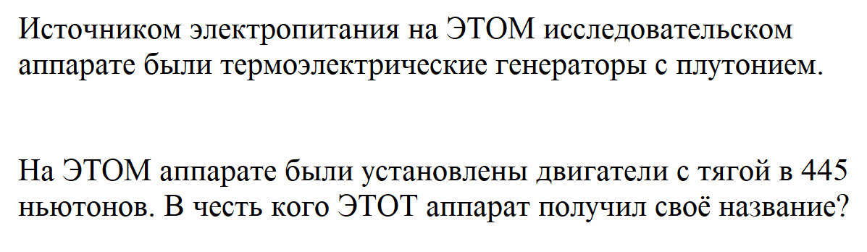
Источником электропитания на ЭТОМ исследовательском аппарате были термоэлектрические генераторы с плутонием. На ЭТОМ аппарате были установлены двигатели с тягой в 445 ньютонов. В честь кого ЭТОТ аппарат получил своё название?
Ответ: [Джованни] Кассини.
Зачёт: точный ответ.
Комментарий: как можно догадаться, речь идёт о космическом зонде. Между строчками раздаточного материала мы оставили щель, что отсылает к щели Кассини между кольцами Сатурна. Символично, что в честь астронома Джованни Кассини назвали космический аппарат.
Источники: https://ru.wikipedia.org/wiki/Кассини,_Джованни_Доменико
Автор: Александр Сидоренков

Вопрос 29
В Японии XVII века ОНИ использовались для состязаний в зале длиной около 200 футов. Вождь одного племени назвал ЕГО самой любимой женой. Что такое ОН?
Ответ: лук.
Зачёт: точный ответ.
Комментарий: в таких залах в Японии состязались лучники, ведь мишень ставили на расстоянии. Такое вот отношение вождя к своему любимому оружию.
Источники: 1. http://flibusta.is/b/297352/read- Традиционная Япония. Быт, религия, культура - Чарльз Данн
2. Дороги джунглей - Людмила Васильевна Шапошникова.
Автор: Александр Сидоренков

Вопрос 30
В 1917 году Керенский просил автомобиль у отца Набокова. А вот в конце XVIII века дальняя родственница Набокова одолжила экипаж ЕЙ. Кто такая ОНА?
Ответ: Мария-Антуанетта.
Зачёт: жена Людовика XVI, королева Франции, французская королева.
Комментарий: правитель России Керенский просил автомобиль, чтобы совершить побег, а во время Великой Французской революции дальняя родственница Набокова, баронесса Корф одолжила карету для бегства бывшей королеве Марии-Антуанетте в Варрен.
Источники: 1. Другие берега - Владимир Набоков.
2. https://diletant.media/articles/43126585/
Автор: Александр Сидоренков

Вопрос 31
У павлиноглазок ОНИ настолько большие, что даже используются как кошельки. Что такое ОН?
Ответ: кокон.
Зачёт: точный ответ.
Комментарий: коконы павлиноглазки так велики, что даже используются в качестве кошельков.
Источники: https://ru.wikipedia.org/wiki/Павлиноглазка_атлас
Автор: Александр Сидоренков

Вопрос 32
Бразильцев племени матсес называют людьми-ИМИ из-за украшений лица прямыми стеблями растений. Действие других «ИХ» начинается на помойке. Кто такие ОНИ?
Ответ: кошки.
Зачёт: точный ответ.
Комментарий: женщины вставляют себе в крылья носа прямые стебли растений, напоминающие кошачьи вибриссы. Действие мюзикла «Кошки» начинается на помойке, где собираются бездомные кошки.
Источники: 1. https://rutracker.org/forum/viewtopic.php?t=4915944 набор журналов «Атлас». Атлас №161.
2. https://ru.wikipedia.org/wiki/Кошки_(мюзикл)
Автор: Александр Сидоренков

Вопрос 33
Раздаточный материал (изображение):
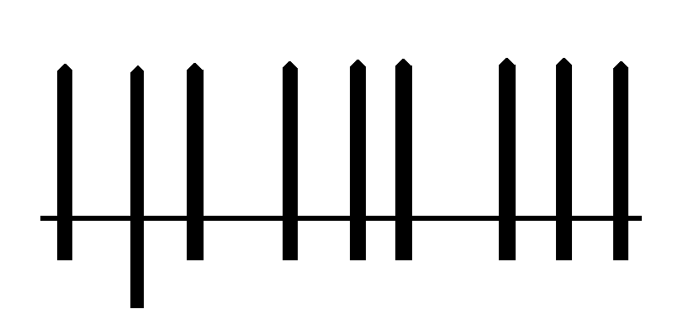
На раздаточном материале мы написали прозвище правителя заглавными буквами, а потом удалили части букв. На родовом гербе этого правителя был крылатый огнедышащий ящер. Назовите этого правителя.
Ответ: [Влад] Дракула.
Зачёт: [Влад] Цепеш, Колосажатель.
Комментарий: на раздатке мы оставили только вертикальные части букв прозвища, которые похожи на вбитые в землю колья, на которых Влад Цепеш насаживал своих врагов. Слово «дракула» означает маленький дракон. Драконы бывают крылатыми и огнедышащими.
Источники: Четыре сезона - Андрей Шарый
Автор: Александр Сидоренков

Вопрос 34
Вопрос-дуплет. Два вопроса по 30 секунд обсуждения каждый.
1. «ОНО» – это название клиники экстракорпорального оплодотворения в Краснодаре. Назовите ЕГО данного вопроса.
2. В фильме «ОНО» решившиеся на отчаянный шаг люди обращаются к профессиональному писателю. Какое в данном вопросе ОНО?
Ответ: 1. ОНО, 2. ОНО.
Зачёт: точный ответ.
Комментарий: первое слово часто бывает у ребёнка, которого и предлагают зачать в такой клинике. В фильме «Последнее слово» решившиеся на самоубийство люди обращаются к писателю за составлением предсмертных записок. «ОНО» и «ОНО» – это первое и последнее слова подвопросов дуплета.
Источники: 1. https://1e-slovo.ru/ Краснодарская клиника.
2. https://www.kinopoisk.ru/film/272763/ фильм «Последнее слово».
Автор: Александр Сидоренков

Вопрос 35
В названии другого, менее известного существовавшего на Руси ЕГО, упоминались жившие восточнее персы. Назовите ЕГО.
Ответ: путь [из варяг в персы].
Зачёт: [путь] из варяг в персы/греки.
Комментарий: на Руси был не только «путь из варяг в греки», но и «путь из варяг в персы».
Источники: https://under-sail.ru/about-the-expedition
Автор: Александр Сидоренков

Вопрос 36
Мексиканский парк Сочими́лько чем-то напоминает столицу ацтеков. Сейчас в Сочимилько популярны услуги ИХ. В европейском городе ИХ число строго определено. При этом ОНИ должны знать историю города и иностранные языки. Назовите ЕГО.
Ответ: гондольер.
Зачёт: точный ответ.
Комментарий: Мехико находится на месте Теночтитлана, который располагался посреди озера. В Сочимилько много озёр и каналов, по которым сейчас туристов катают гондольеры. В Венеции гондольер должен уметь рассказать иностранным туристам о родном городе.
Источники: 1. https://www.youtube.com/watch?v=mB3DpiDMTho Мексика. Золотой глобус.
2. https://ru.wikipedia.org/wiki/Гондола
Автор: Александр Сидоренков

Вопрос 37
Раздаточный материал (изображение):
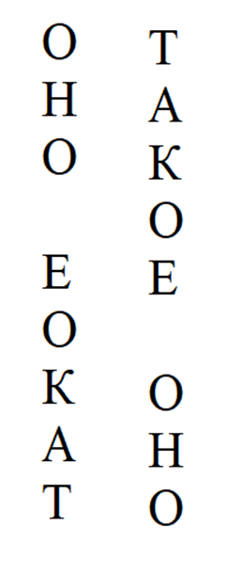
Американскими Виргинскими островами когда-то владела Дания, поэтому здесь сохранилось ТАКОЕ ОНО. Что мы заменили на ТАКОЕ ОНО?
Ответ: левостороннее движение.
Зачёт: точный ответ.
Комментарий: левостороннее движение – наследие из Дании, в которой, как и в США, уже давно движение правостороннее. Но машины здесь из США с левым рулём. Направление чтения слов на раздатке отражает движение машин на дороге.
Источники: 1. https://rutracker.org/forum/viewtopic.php?t=4915944 набор журналов «Атлас». Атлас №119.
Амер Виргинские острова
2. https://ru.wikipedia.org/wiki/Переход_на_правостороннее_автомобильное_движение_в_Исландии
Автор: Александр Сидоренков

Вопрос 38
Когда-то в Америке между НИМИ даже устраивались состязания, исходом которых могла быть болезнь или смерть. У некоторых народов ЕГО животным считался орёл. Назовите ЕГО.
Ответ: шаман.
Зачёт: колдун.
Комментарий: шаманы состязались тем, что насылали друг на друга болезни, поэтому исходом могла быть и смерть. Шаманы «летают» в астральных мирах, с чем и связано покровительство орла.
Источники: 1. Сила шаманов. Боевая и лечебная магия индейцев Дикого Запада. Юрий Викторович Стукалин.
2. http://flibusta.is/b/534092/read - Исторические корни волшебной сказки - Владимир Яковлевич Пропп
Автор: Александр Сидоренков

Вопрос 39
1. Символичное действие с НИМ было особенно популярно в племенах, живших в лесах на востоке материка. Назовите ЕГО двумя словами.
2. ОНИ делались из камня, который добывали на территориях, которые по традиции были нейтральными. Назовите ЕЁ двумя словами.
Ответ: 1. топор войны, 2. трубка мира.
Зачёт: 1. томагавк войны, 2. точный ответ.
Комментарий: раз племена жили в лесах, то, думается, топором владели умело. Трубки мира делали из красного трубочного камня катлинита, который добывали на территориях, остававшихся нейтральными, несмотря на войну между племенами. Сначала представители враждующих племён зарывали топор войны, а потом курили трубку мира.
Источники: 1. https://ru.wikipedia.org/wiki/Топор_войны
2. https://ru.wikipedia.org/wiki/Трубка_мира
Автор: Александр Сидоренков

Запасной вопрос

Вопрос 0
Герой Макса Фриша притворяется слепым и удивляет гостей, когда дело доходит до НИХ. Есть набор ИХ под названием «Куликовская битва». Что такое ОНИ?
Ответ: шахматы.
Зачёт: точный ответ.
Комментарий: поскольку герой видит, ему нетрудно имитировать запоминание ходов. В шахматах «Куликовская битва» стороны представляют русских и татар.
Источники: 1. Назову себя Гантенбайн - Макс Фриш
2. Карта родины - Пётр Львович Вайль.
Автор: Александр Сидоренков

